Part pràctica
Exercicis per practicar
- Escriure el codi d'una funció a la que s'usa per a paràmetre un nombre enter i retorna com a resultat una cadena de text que indica si el nombre és parell o senar. Mostra per pantalla el resultat retornat per la funció.
- Definir una funció que mostri informació sobre una cadena de text que se li passa com a argument. A partir de la cadena que se li passa, la funció determina si aquesta cadena està formada només per majúscules, només per minúscules o per una barreja d'ambdues.

- Realitzar un document que demani la introducció d'un nombre, i que mitjançant una funció, esbrini si aquest nombre és primer, indicant-ho amb missatges que es produeixin en el cos de la funció principal.

- Definir una funció que determini si la cadena de text que se li passa com a paràmetre és un palíndrom, és a dir, si es llegeix de la mateixa manera des de l'esquerra i des de la dreta. Exemple de palíndrom complex: "Argentina, la lluna anul·la la nit negra".

- Crear una pàgina web que en entrar pregunti per l'edat i el nom de tres persones, després mostri un títol i una imatge. Sota la imatge hi ha d'haver els següents enllaços:
Que mostri el nom i l'edat de la persona gran.
Que mostri el nom i l'edat de la persona menor.
Que mostri la mitjana de les edats introduïdes.
Que mostri l'any de naixement i el nom de la persona gran.
Que mostri l'any de naixement i el nom de la persona menor.

Pràctica/ques a lliurar
- Crear un document que gestió l'entrada d'anàlisis de DNA d'una empresa, haurà de tenir:
  - Finestra principal on es veuen les fotos de cadascun dels cromosomes i la foto logo de l'empresa. L'usuari podrà escollir un dels cromosomes del que vol fer l'anàlisi.
  - Un cop escollit un cromosoma desapareixen les fotos i surt un formulari on l'usuari ha d'introduir el codi DNA del que es vol fer l'anàlisi, ha d'haver-hi dos botons, un que serà «Register Analysis» i l'altra «Back».
  - Al clicar «Register Analysis» es valida que el dodi sigui DNA i si ho és es demana confirmació a l'usuari de què es vol fer l'anàlisi. Si es confirma s'obra finestra emergent.
  - Si l'usuari clica a «Back» es torna a les fotos dels cromosomes.
  - En finestra emergent s'indica que s'ha enviat l'anàlisi al client i es mostra informació de la finestra principal acorde la foto.
Finestra principal:

Un cop es clica a un cromosoma:
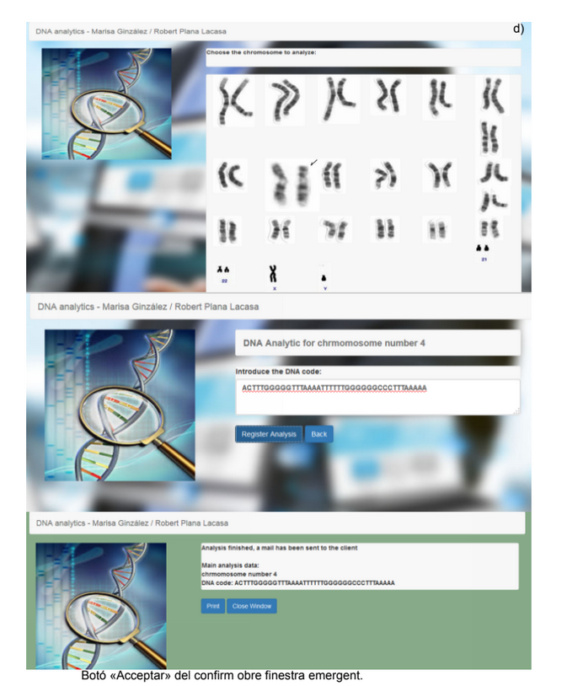

Finestra emergent:

- Criteris per avaluar la pràctica:
- Funcionament (5 punts): aquí es valida que:
  - Clicar als cromosomes ha de funcionar correctament mostrant el formulari d'introducció de dades de l'anàlisi correcte.
  - Es valida el codi DNA introduït i si és correcta es dona l'opció de confirmar.
  - Botó «Back» funciona correctament.
  - Botó «Acceptar» del confirm obre finestra emergent.
  - Finestra emergent funciona correctament.
- Estructura del codi (3 punts): carpetes de l'aplicació correctes, número i noms de fitxers «.js» correctes, nom de variables correcte, ús correcte de bucles, condicionals...
- Depuració de codi (1 punt): cap error ni avís en consola.
- Documentació del codi (1 punts): capçaleres scripts, capçaleres funcions, documentació interna, tot en anglès.

